Дорогие наши «осьминожки» давайте немного поиграем и позанимаемся. Сделаем нашу жизнь, в условиях самоизоляции, веселее и интереснее. Мы будем вам присылать игры, задания, упражнения, по нашим, любимым, лексическим темам. На этой неделе предлагаем вспомнить все о животных жарких стран.

**Рекомендации**

**«Развитие речи»**

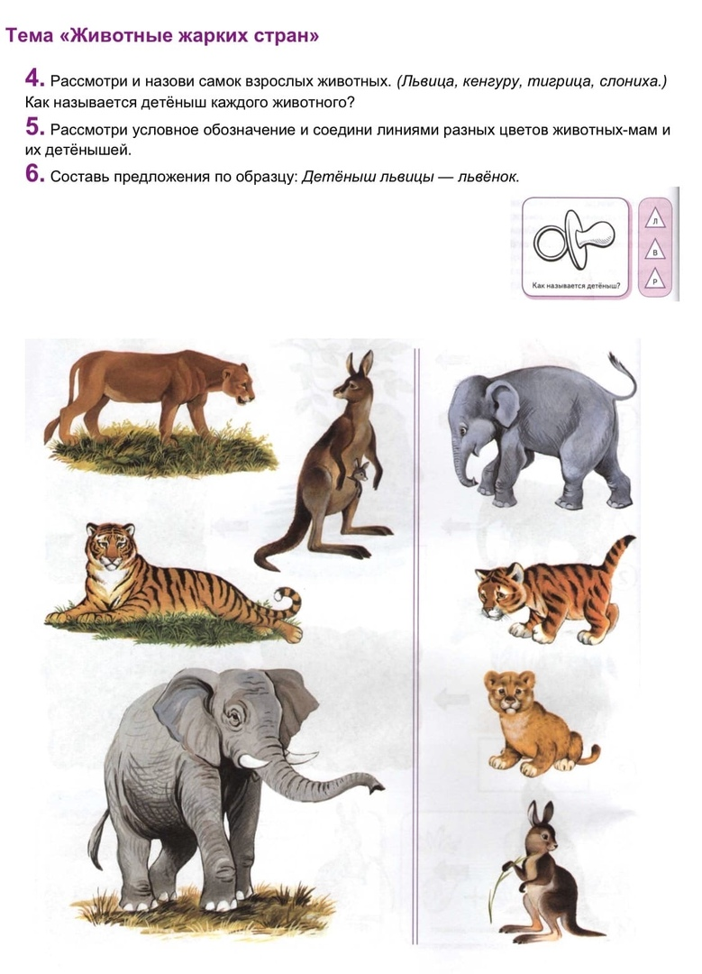

Рекомендуем вам для обогащения словаря по теме «Животные жарких стран» выполнить упражнение «Составь рассказ - описание».

Это упражнение поможет научить детей составлять загадки, рассказы-описания и рассказы-сравнения животных с опорой на карточки и картинный план; развить произвольное внимание, логическое мышление детей.

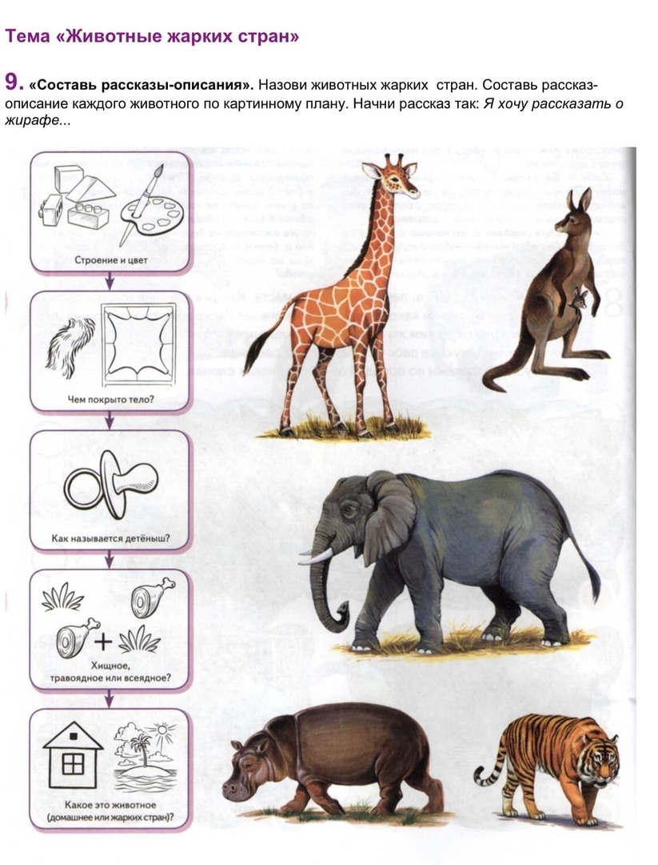

Так же предлагаем вам составить пересказ по серии картинок. Придумать название этому рассказу.

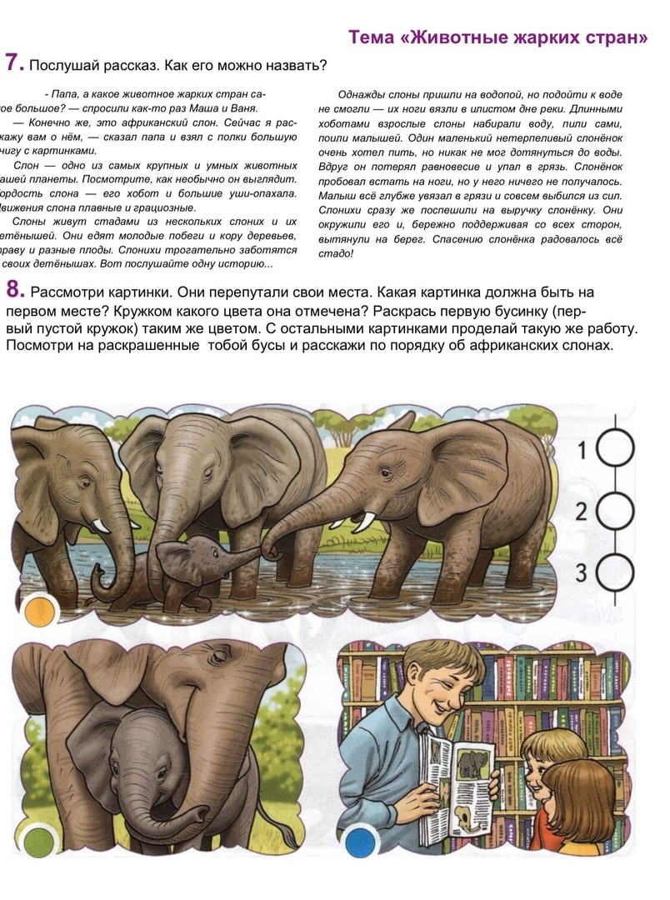

**«Познавательное развитие»**

**Формирование элементарных математических представлений**

Давайте немного вспомним нашу любимую математику ,знаки, цифры. Выполним следующее задание в рабочих тетрадях по математике (автор Колесникова).

Задание поможет детям закрепить знания состава числа 10, познакомит с образованием нового числа 19, его составом, поможет в развитии зрительного внимания и логики, графических навыков.

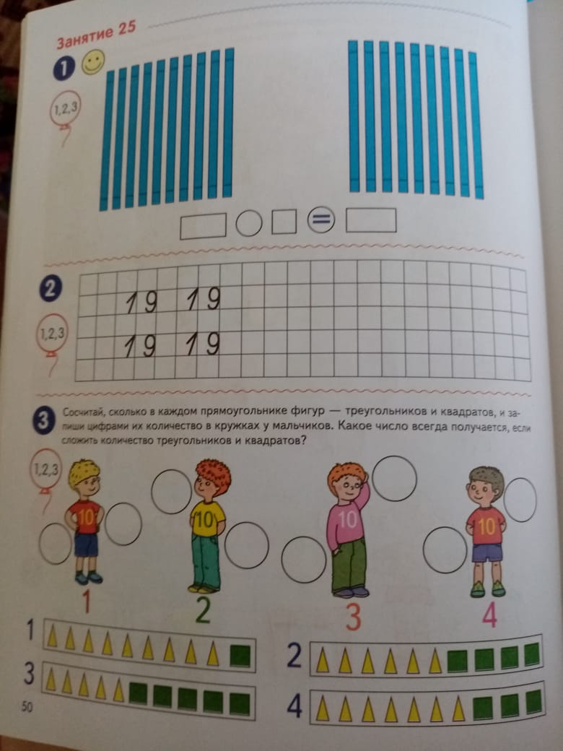 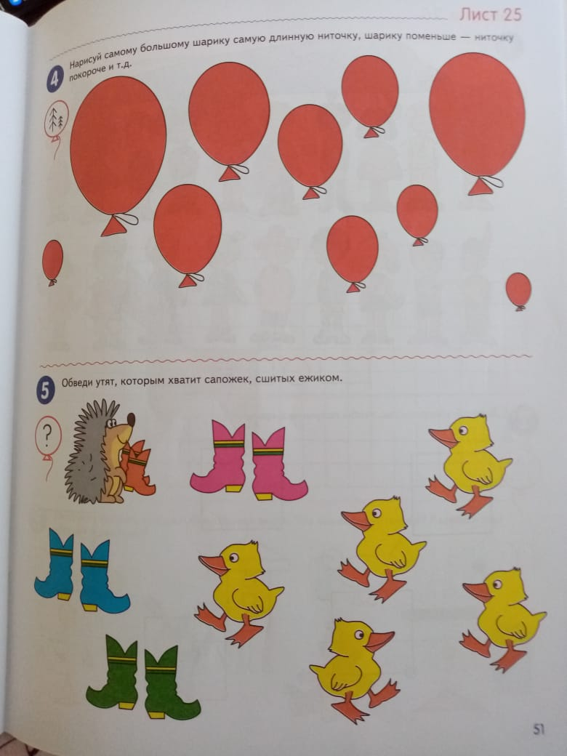

Предлагаем всем поиграть. Вспомнить наши игры на развитие зрительного внимания. В этих играх необходимо увидеть и посчитать всех животных.

 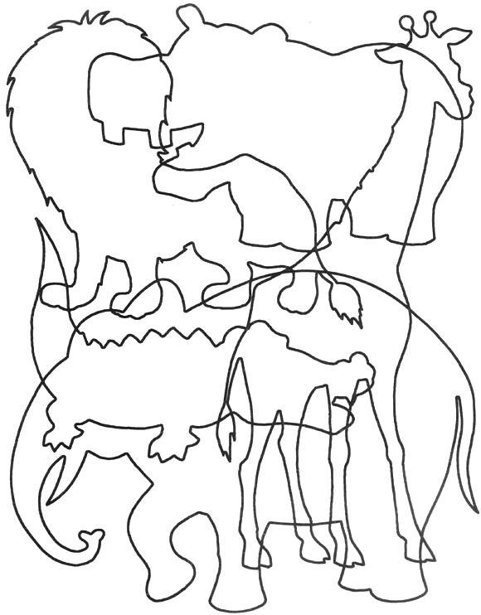

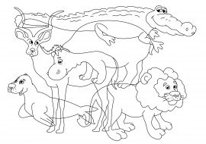 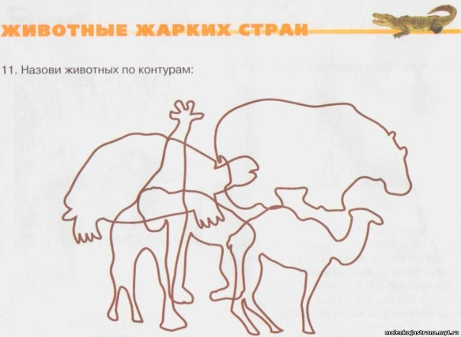

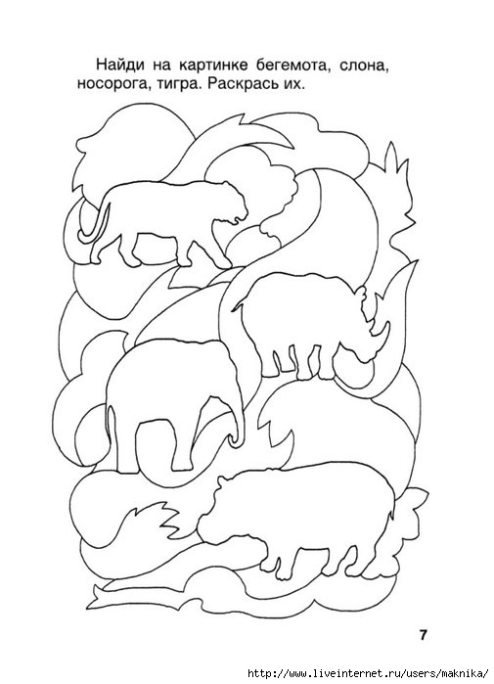

Уважаемые родители рекомендуем вам игры типа «4 лишний» (по теме «Животные жарких стран») –игра развивает логику, познавательные процессы, тренирует наглядно-образное мышление, активный словарь. Доступна для использования игры в семейном воспитании. Закрепляет умение группировать и классифицировать предметы используя игровые упражнения.

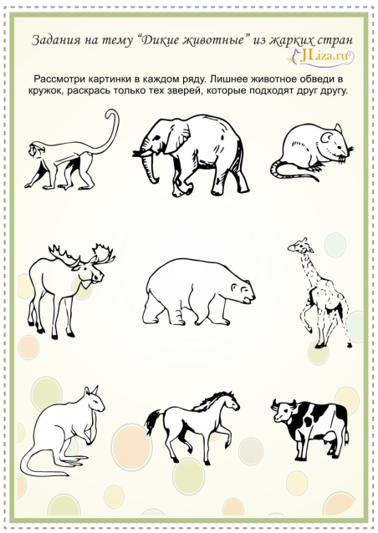 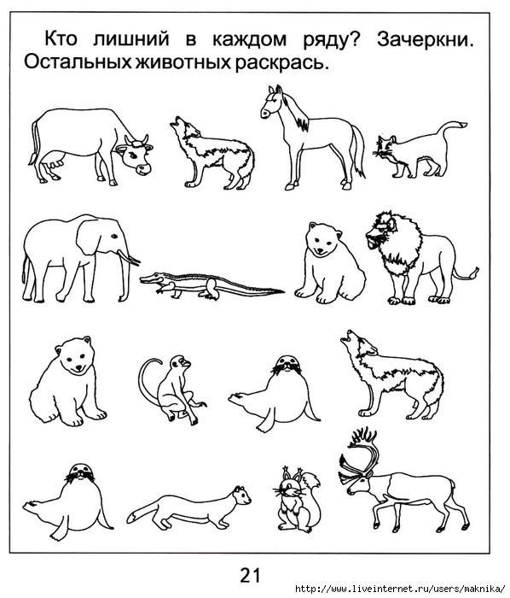

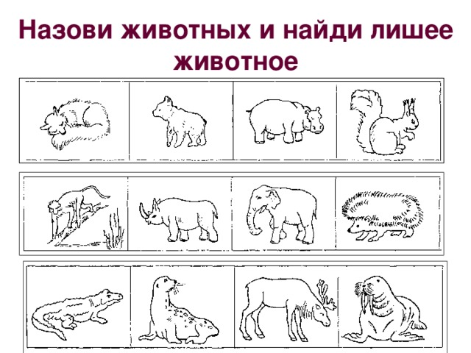

Для закрепления и расширения знаний по теме «Животные жарких стран» рекомендуем мини викторину.

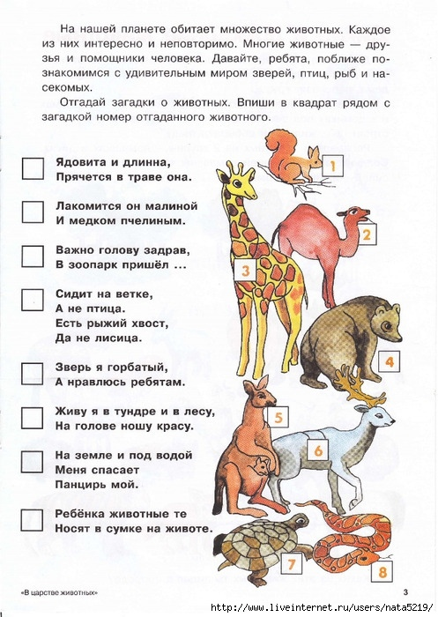

Для расширения и углубления знаний по теме «Животные жарких стран» мы сделали подборку развивающих видео

* «Развивающий мультфильм о животных Африки»
* «Животные жарких стран»
* «Животные Африки и южных стран» по методике Домана

Так же предлагаем вам , дорогие родители, совместно с детьми посмотреть хорошие, добрые, весёлые советские мультфильмы( подборка выложена на странице группы)

* «38 попугаем»
* «Маугли»
* «Как Львёнок и Черепаха пели песню»
* «Каникулы Банифиция»
* «По дороге к облакам»
* «Подарок для слона»
* «Самый, самый, самый»

**Чтение художественной литературы**

Предлагаем вам почитать вместе с детьми сказки и рассказы по теме «Животные жарких стран»

* С.Маршак «Детки в клетке.»
* В.Маяковский «Что ни страница, то слон, то львица.»
* О.Уласевич « Носороги. Верблюды. Слоны. Львы. Гепарды. Зебры.»
* Р.Киплинг «Как появились броненосцы.», « Маугли.»
* Е.Чарушин «Кто как живет.»
* М.Пляцковский «Прыгающий домик.» «Длинная шея.»
* Э.Василевскай «Тигров племянник.»

**«Художественно- эстетическое развитие»**

**Конструирование**

Наши маленькие осьминожки очень любят конструировать. Попробуйте , вместе с нами, построить таких весёлых зверушек.

 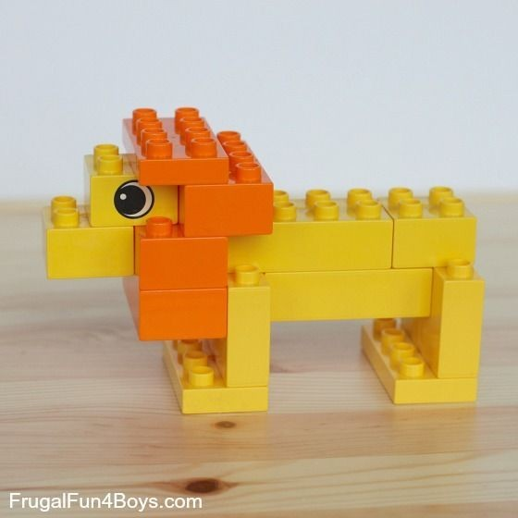 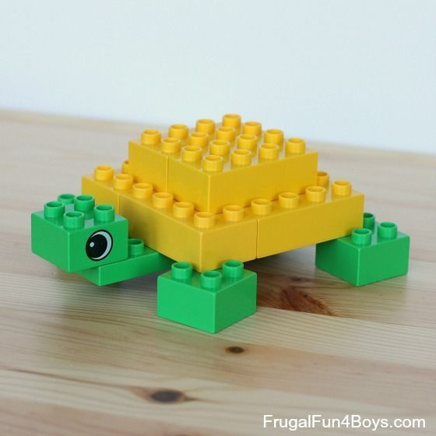

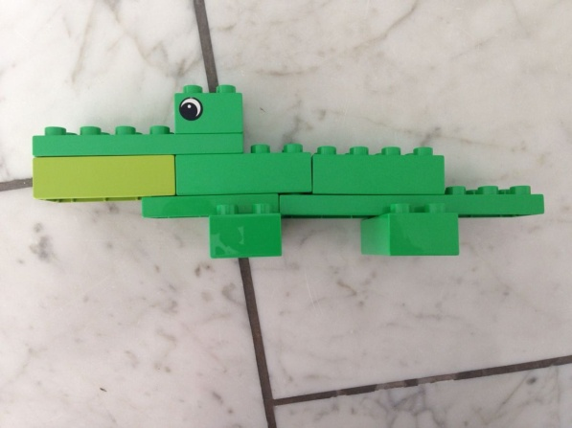 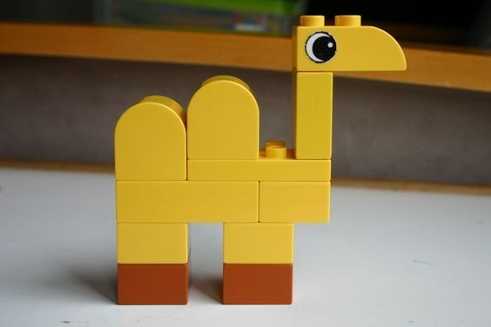

  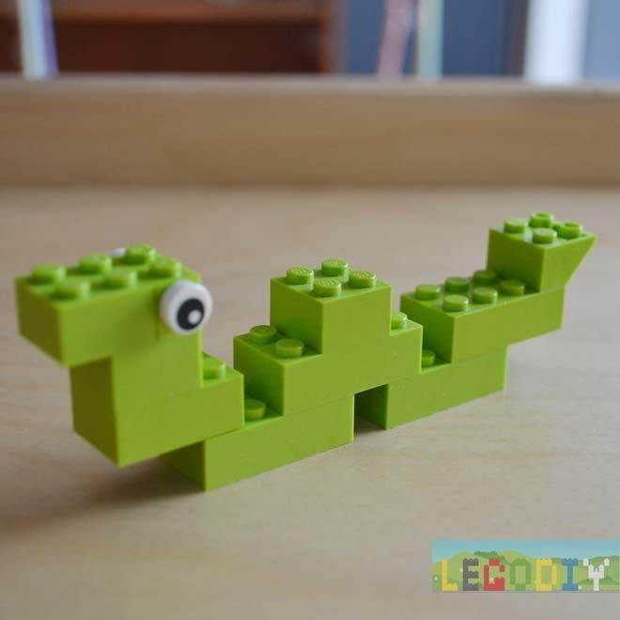

**Рисование**

А теперь мы предлагаем вам порисовать вместе с детьми. (рисование по алгоритму). Дети нашей группы очень любят рисовать по «схемам», срисовывать. У многих получается ОТЛИЧНО!

Это задание помогает совершенствовать навыки рисования животных, воспитывает интерес к художественно- творческой деятельности.

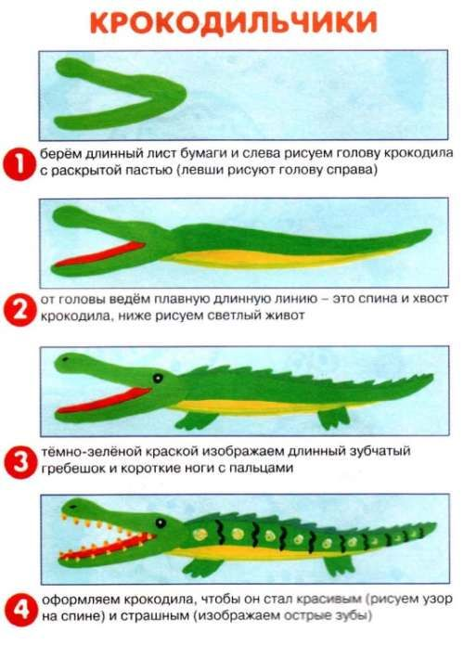 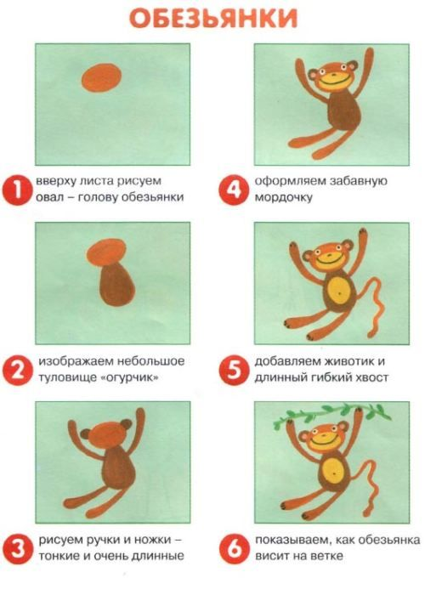 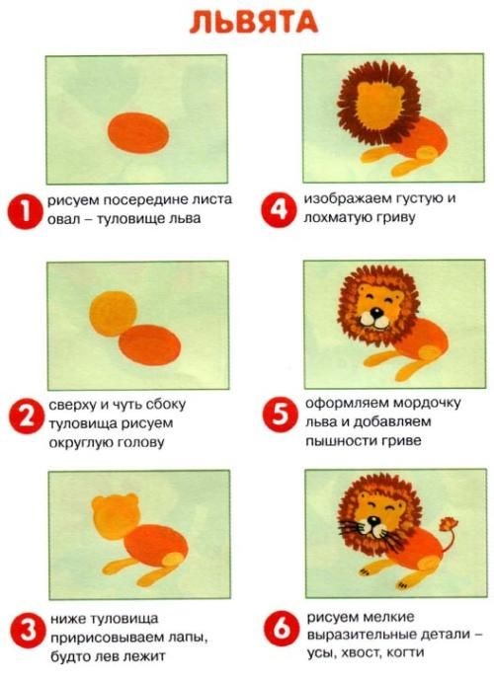

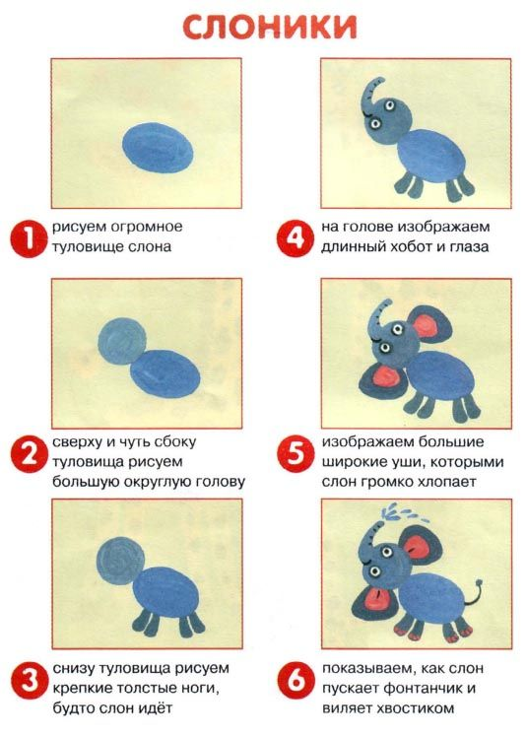 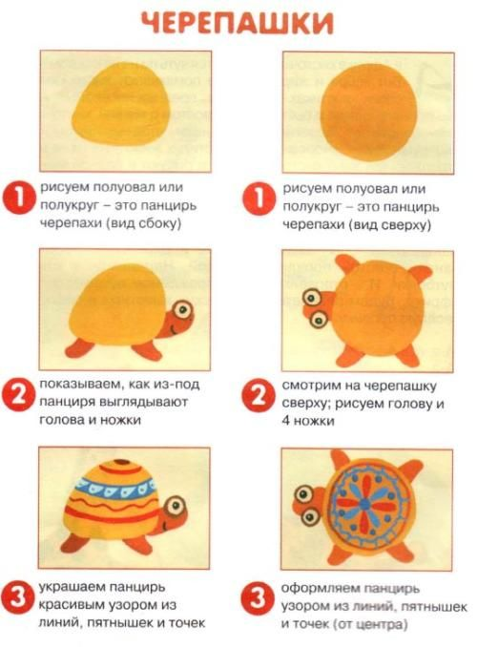 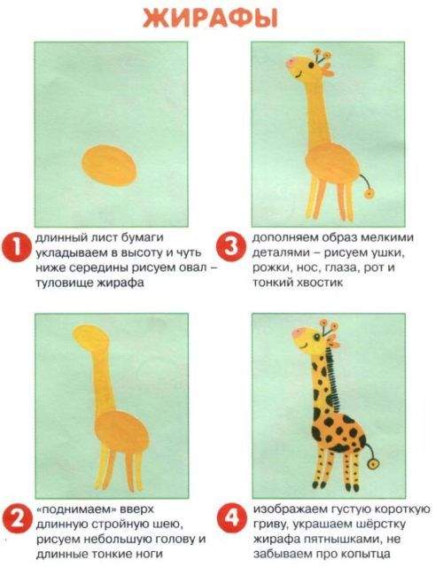

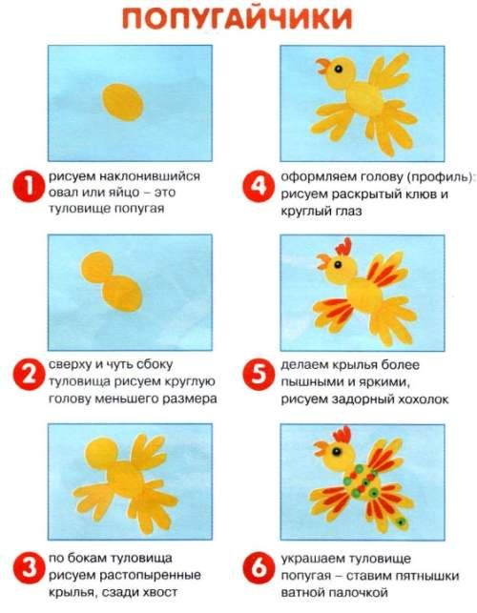

**Ручной труд**

Ну и чтобы нам всем было не очень скучно в эти дни, предлагаем сделать, своими руками, интересные и весёлые игрушки из бумаги.

Это поможет детям вспомнить все навыки работы с ножницами, будет способствовать развитию фантазии и творчества.

 

 